MODULE MT-41 · APPLICATIONS WEB DISTRIBUÉES
Dossier technique · Validation intermédiaire (séance 4)
SkillSwap · Plateforme de gestion des échanges de compétences
Partie individuelle
Microservice Skill Service
Responsable : [Nom Prénom]
Classe – Groupe : [Classe – Gx]
Année universitaire 2026-2027

1. Description et responsabilités du microservice

1.1 Rôle
Le Skill Service gère le catalogue des compétences de SkillSwap (catégories et compétences) ainsi que les compétences déclarées par chaque membre : proposées (OFFERED) ou recherchées (WANTED), avec un niveau. Il est le seul propriétaire de ces données (contexte borné « Compétences »).

1.2 Responsabilités
- Gérer le catalogue : catégories et compétences, en écriture pour l’ADMIN et en lecture publique.
- Permettre à chaque membre de déclarer, modifier et supprimer ses compétences (propriétaire uniquement).
- Rechercher les compétences par membre, par compétence ou par type, avec pagination.
- Vérifier, pour l’exchange-service, qu’une compétence est bien offerte par un mentor (appel OpenFeign).
- Publier UserSkillCreated et UserSkillDeleted, et consommer UserDeleted émis par le user-service.
- Renvoyer des erreurs claires (400, 404, 409) au format Problem Details.

1.3 Fiche technique
Élément | Choix
Technologie | Spring Boot (Java 17)
Nom dans Eureka | SKILL-SERVICE
Port | 8082
Base de données | MySQL privée (aucune clé étrangère vers un autre service)
Messagerie | RabbitMQ, exchange topic skillswap.events (producteur et consommateur)
Sécurité | JWT Keycloak, rôles USER et ADMIN
Accès | Via la Gateway : /api/skills/**, /api/categories/**, /api/user-skills/**
Documentation | API documentée avec Swagger (OpenAPI)

2. Diagramme de classes
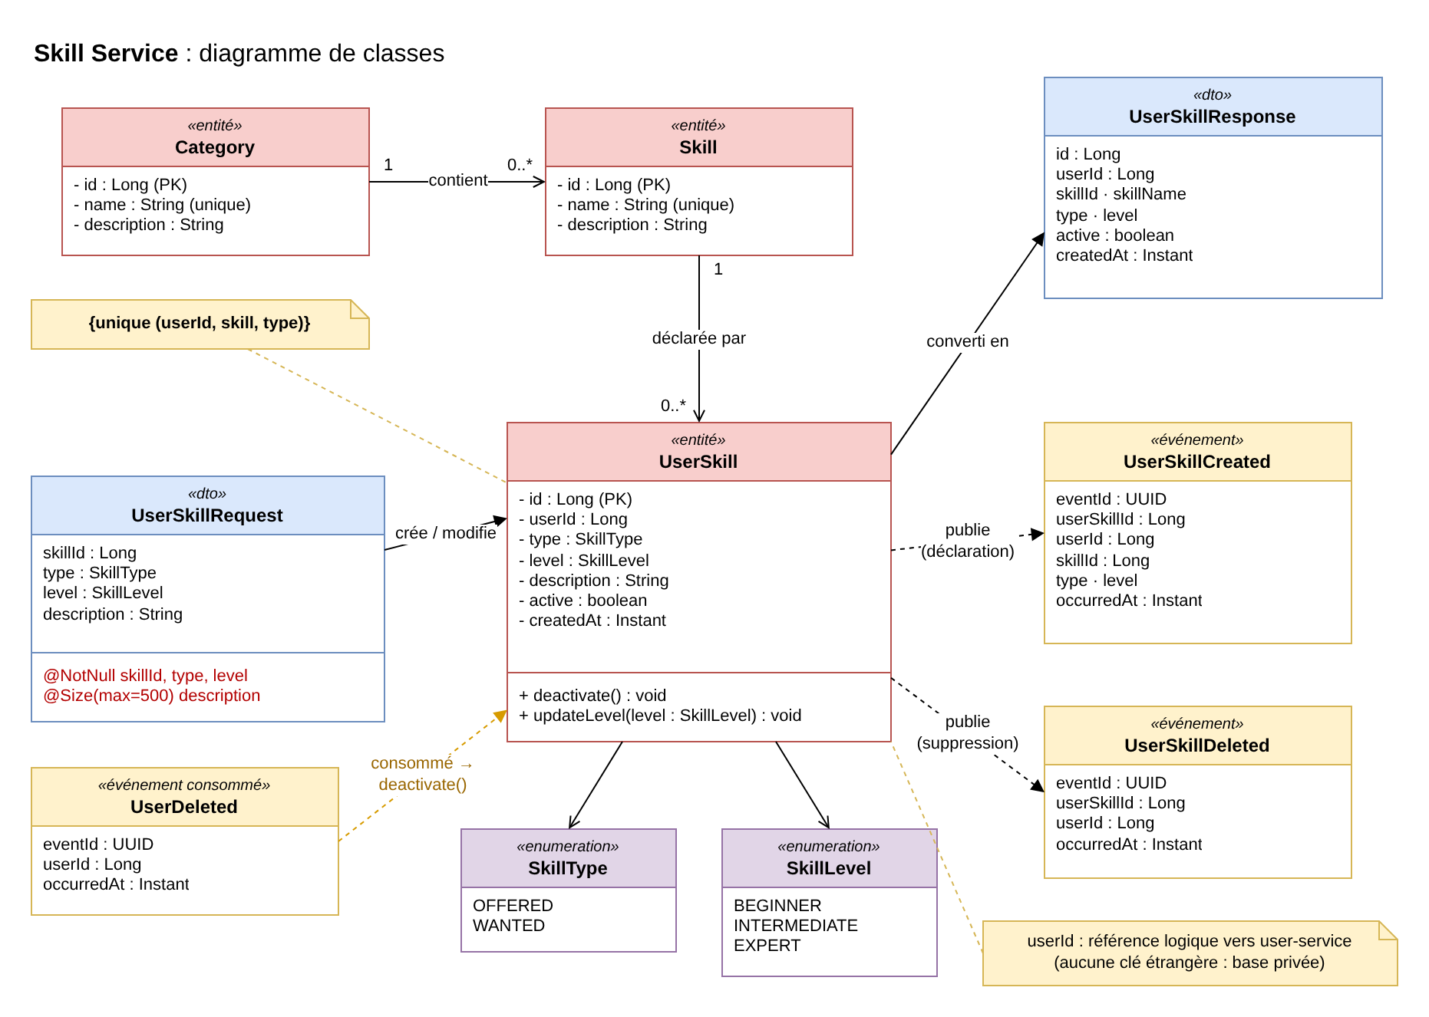
Figure 1 – Diagramme de classes du Skill Service
Le diagramme distingue trois types de classes : les entités persistées dans MySQL, les DTO échangés avec les clients de l’API, et les événements publiés ou consommés via RabbitMQ.

2.1 Entités
Entité | Attributs | Rôle
Category | id (PK), name (unique), description | Domaine de compétences (Informatique, Langues…)
Skill | id (PK), name (unique), description, category | Compétence du catalogue, rattachée à une catégorie
UserSkill | id (PK), userId, skill, type, level, description, active, createdAt | Compétence déclarée par un membre, proposée ou recherchée

UserSkill porte deux méthodes métier : deactivate(), qui passe active à false, et updateLevel(level). Les énumérations SkillType (OFFERED, WANTED) et SkillLevel (BEGINNER, INTERMEDIATE, EXPERT) typent la déclaration.
Point clé : userId est une référence logique vers un membre du user-service, sans clé étrangère. Chaque microservice possède sa propre base ; aucune base n’est partagée.

2.2 DTO et événements
UserSkillRequest porte les données saisies par le membre et leurs contraintes de validation (@NotNull sur skillId, type et level ; @Size(max=500) sur la description). UserSkillResponse est la représentation renvoyée par l’API. Les événements UserSkillCreated et UserSkillDeleted (publiés) et UserDeleted (consommé) contiennent un eventId qui permet un traitement idempotent.

2.3 Règles de gestion
- Les noms des catégories et des compétences sont uniques.
- Un membre ne déclare qu’une fois une compétence pour un type donné : contrainte {unique (userId, skill, type)}.
- Une catégorie ou une compétence encore utilisée ne peut pas être supprimée (409 Conflict).
- L’userId est extrait du jeton JWT, jamais du corps de la requête.

2.4 Choix de la base de données
MySQL, base prévue par la stack pour les microservices individuels : les données sont relationnelles (Category → Skill → UserSkill), soumises à des contraintes d’unicité et d’intégrité, et doivent persister entre les redémarrages.

3. Principaux endpoints REST et codes HTTP
Tous les appels passent par l’API Gateway (port 8080). Le catalogue est consultable sans authentification ; les autres routes exigent un jeton JWT Keycloak.

3.1 Catalogue
Méthode | Endpoint | Description | Codes HTTP
GET | /api/categories | Lister les catégories (public) | 200
POST | /api/categories | Créer une catégorie (ADMIN) | 201, 400, 401, 403, 409
DELETE | /api/categories/{id} | Supprimer une catégorie (ADMIN) | 204, 401, 403, 404, 409
GET | /api/skills?categoryId=&q= | Consulter le catalogue (public) | 200
GET | /api/skills/{id} | Consulter une compétence (public) | 200, 404
POST | /api/skills | Ajouter au catalogue (ADMIN) | 201, 400, 401, 403, 404, 409
PUT | /api/skills/{id} | Modifier (ADMIN) | 200, 400, 401, 403, 404, 409
DELETE | /api/skills/{id} | Supprimer (ADMIN) | 204, 401, 403, 404, 409

3.2 Compétences des membres
Méthode | Endpoint | Description | Codes HTTP
POST | /api/user-skills | Déclarer une compétence | 201, 400, 401, 404, 409
GET | /api/user-skills/me | Consulter mes compétences | 200, 401
GET | /api/user-skills/{id} | Consulter une compétence (appelé par exchange-service) | 200, 401, 404
GET | /api/user-skills?userId=&type=&page=&size= | Rechercher (paginé) | 200, 400, 401
PUT | /api/user-skills/{id} | Modifier (propriétaire uniquement) | 200, 400, 401, 403, 404, 409
DELETE | /api/user-skills/{id} | Supprimer (propriétaire ou ADMIN) | 204, 401, 403, 404

Codes : 200 OK · 201 Created · 204 No Content · 400 requête invalide · 401 non authentifié · 403 accès interdit · 404 introuvable · 409 conflit (nom existant ou compétence déjà déclarée). Les erreurs sont renvoyées au format Problem Details, comme dans les autres services de l’équipe, et l’API est documentée avec Swagger.

4. Événements RabbitMQ
Les événements transitent par l’exchange topic skillswap.events, avec des files durables et un acquittement manuel.
Événement (clé de routage) | Sens | Données | Effet
UserSkillCreated (userskill.created) | Publié | eventId, userSkillId, userId, skillId, type, level, occurredAt | recommendation-service ajoute l’offre ou le besoin au matching
UserSkillDeleted (userskill.deleted) | Publié | eventId, userSkillId, userId, occurredAt | recommendation-service retire la compétence du matching
UserDeleted (user.deleted) | Consommé (publié par user-service) | eventId, userId, occurredAt | Skill Service appelle deactivate() sur toutes les compétences du membre

5. Interactions avec les autres microservices
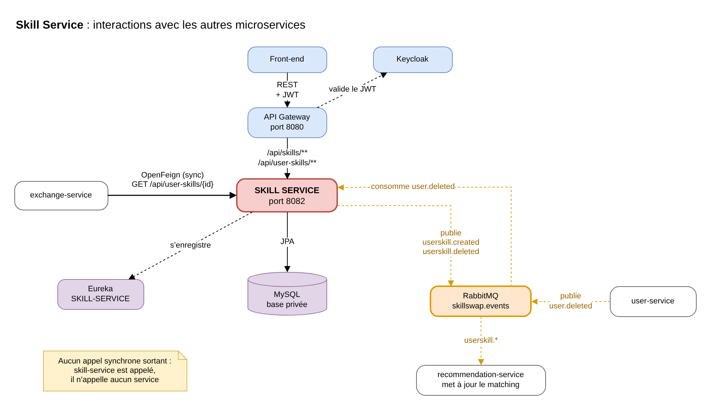
Figure 2 – Interactions du Skill Service
Service | Sens | Mode | Objet
Front-end | Appelle via la Gateway | Synchrone (REST) | Consulter le catalogue, gérer ses compétences
exchange-service | Appelle le Skill Service | Synchrone (OpenFeign) | Vérifier une compétence offerte avant un échange
recommendation-service | Consomme ses événements | Asynchrone (RabbitMQ) | Mettre à jour le matching
user-service | Lui envoie un événement | Asynchrone (RabbitMQ) | Désactiver les compétences d’un membre supprimé

Le Skill Service n’effectue aucun appel synchrone sortant : il est appelé mais n’appelle personne. Il reste donc disponible même si les autres services sont arrêtés.

6. Exemple de communication synchrone (OpenFeign)
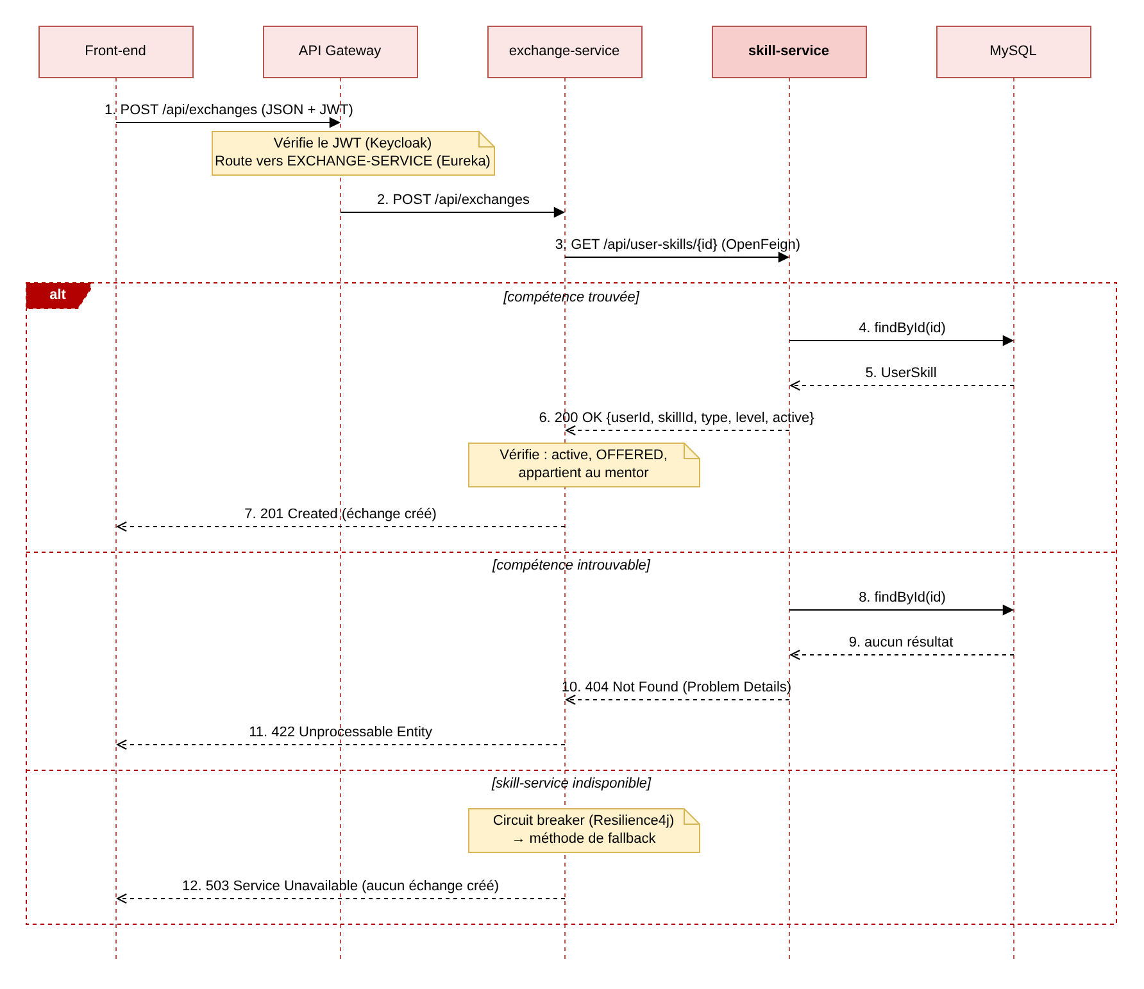
Figure 3 – Vérification d’une compétence par l’exchange-service
Lorsqu’un membre demande un échange, l’exchange-service appelle GET /api/user-skills/{id} via un client OpenFeign ; le nom SKILL-SERVICE est résolu par Eureka. Le Skill Service renvoie { userId, skillId, type, level, active }, et l’exchange-service vérifie que la compétence est active, de type OFFERED et appartient au mentor.
Justification : la réponse conditionne immédiatement la création de l’échange, d’où le mode synchrone.
Cas d’erreur et de panne : si la compétence est introuvable, le Skill Service renvoie 404 et l’exchange-service refuse la demande avec 422. Si le Skill Service est indisponible, le circuit breaker (Resilience4j) de l’exchange-service déclenche une méthode de fallback et renvoie 503 : aucun échange invalide n’est créé.

7. Exemple de communication asynchrone (RabbitMQ)
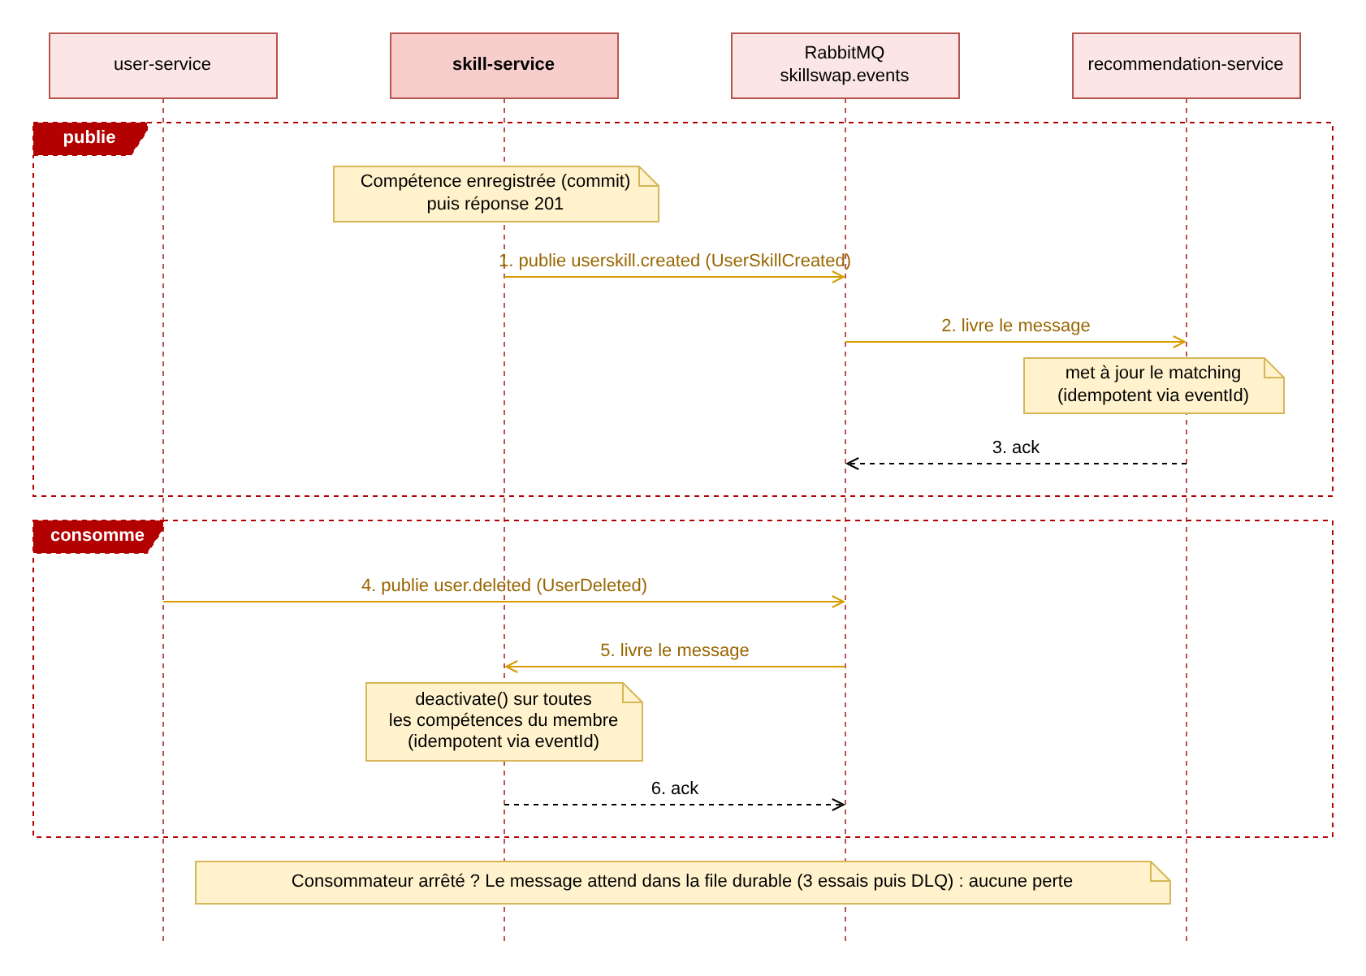
Figure 4 – Événement publié et événement consommé
Publication : après l’enregistrement d’une compétence (commit) et la réponse 201, le Skill Service publie userskill.created ; le recommendation-service le reçoit, met à jour le matching puis acquitte le message.
Consommation : lorsqu’un membre est supprimé, le user-service publie user.deleted ; le Skill Service désactive toutes les compétences de ce membre puis acquitte. Le traitement est idempotent grâce à l’eventId : rejouer le message ne change rien.
Justification : ces traitements sont des effets secondaires ; l’utilisateur n’a pas à les attendre, et les services restent faiblement couplés.
Situation | Comportement prévu
Consommateur arrêté | Le message attend dans la file durable (3 essais puis DLQ) : aucune perte.
RabbitMQ indisponible à la publication | La compétence reste enregistrée en base ; seules les recommandations sont mises à jour en retard.

8. Projet dans le dépôt Git
Le projet Spring Boot est initialisé dans Backend/skill-service/, sans logique métier conformément à la consigne « aucun développement avant validation de la conception ». Il compile, démarre et s’enregistre dans Eureka. Les diagrammes draw.io sont placés dans Documentation/Diagrams/, et la contribution est visible par des commits personnels réguliers.

